

**Об утверждении регламента электронной государственной услуги "Выдача разрешений на эмиссии в окружающую среду для объектов ІІ, ІІІ и ІV категории"**

***Утративший силу***

Постановление областного акимата Атырауской области от 31 мая 2013 года № 194. Зарегистрировано Департаментом юстиции Атырауской области 27 июня 2013 года № 2741. Утратил силу - постановлением акимата Атырауской области № 213 от 22 июля 2014 года

      Сноска. Утратил силу - постановлением акимата Атырауской области № 213 от 22 июля 2014 года.  
      В соответствии со статьями 27, 37 Закона Республики Казахстан от 23 января 2001 года "О местном государственном управлении и самоуправлении в Республике Казахстан", пунктом 3 статьи 16 Закона Республики Казахстан от 15 апреля 2013 года "О государственных услугах" акимат Атырауской области **ПОСТАНОВЛЯЕТ**:  
      1. Утвердить прилагаемый регламент электронной государственной услуги "Выдача разрешений на эмиссии в окружающую среду для объектов ІІ, ІІІ и ІV категории".  
      2. Контроль за исполнением настоящего постановления возложить на Дюсембаева Г.И. **-** первого заместителя акима области.  
      3. Настоящее постановление вступает в силу со дня государственной регистрации в органах юстиции и вводится в действие по истечении десяти календарных дней после дня его первого официального опубликования.

*Аким области                               Б. Измухамбетов*

*"СОГЛАСОВАНО"*  
*Министр транспорта и коммуникаций*  
*Республики Казахстан                       А. Жумагалиев*  
*"31" мая 2013 года*

Приложение к постановлению  
акимата Атырауской области  
от 31 мая 2013 года № 194

Утвержден постановлением  
акимата Атырауской области  
от 31 мая 2013 года № 194

**Регламент электронной государственной услуги "Выдача разрешений на эмиссии в окружающую среду для объектов II, III и IV категории"**  
**1. Общие положения**

      1. Электронная государственная услуга "Выдача разрешений на эмиссии в окружающую среду для объектов II, III и IV категории" (далее – Услуга) оказывается государственным учреждением "Управление природных ресурсов и регулирования природопользования Атырауской области" (далее – Услугодатель), расположенного по адресу: г. Атырау, ул. Айтеке би, 77 дом, контактный телефон: 8(7122) 320036, либо на альтернативной основе через центры обслуживания населения (далее - Центры), адреса которых указаны в приложении 1 к настоящему регламенту, через веб-портал "электронного правительства": www.e.gov.kz или веб-портал "Е-лицензирование": www.elicense.kz.  
      В целях обеспечения доступности государственных услуг жителям отдаленных населенных пунктов допускается оказание государственных услуг через мобильные центры.  
      2. Услуга оказывается на основании Стандарта государственной услуги "Выдача разрешений на эмиссии в окружающую среду для объектов II, III и IV категории", утвержденного постановлением Правительства Республики Казахстан от 8 августа 2012 года № 1033 "Об утверждении стандартов государственных услуг в области охраны окружающей среды, оказываемых Министерством охраны окружающей среды Республики Казахстан и местными исполнительными органами" (далее – Стандарт).  
      3. Степень автоматизации электронной государственной услуги: частично автоматизированная.  
      4. Вид оказания услуги: транзакционная.  
      5. Понятия и сокращения, используемые в настоящем Регламенте:  
      1) АРМ – автоматизированное рабочее место;  
      2) информационная система – система, предназначенная для хранения, обработки, поиска, распространения, передачи и предоставления информации с применением аппаратно-программного комплекса (далее - ИС);  
      3) бизнес-идентификационный номер – уникальный номер, формируемый для юридического лица (филиала и представительства) и индивидуального предпринимателя, осуществляющего деятельность в виде совместного предпринимательства (далее - БИН);  
      4) индивидуальный идентификационный номер – уникальный номер, формируемый для физического лица, в том числе индивидуального предпринимателя, осуществляющего деятельность в виде личного предпринимательства (далее - ИИН);  
      5) ГБД ФЛ - государственная база данных "Физические лица";  
      6) ГБД ЮЛ - государственная база данных "Юридические лица";  
      7) услугополучатель – физические и юридические лица, за исключением центральных государственных органов, загранучреждений Республики Казахстан, местных исполнительных органов областей, городов республиканского значения, столицы, районов, городов областного значения, акимов районов в городе, городов районного значения, поселков, сел, сельских округов;  
      8) структурно–функциональные единицы - перечень структурных подразделений государственных органов, учреждений или иных организаций и информационные системы, которые участвуют в процессе оказания услуги (далее - СФЕ);  
      9) ИС ГБД "Е-лицензирование" - информационная система государственной базы данных "Е - лицензирование";  
      10) электронная государственная услуга – государственная услуга, оказываемая в электронной форме с применением информационных технологий;  
      11) пользователь – субъект, обращающийся к информационной системе за получением необходимых ему электронных информационных ресурсов и пользующийся ими;  
      12) транзакционная услуга – услуга по предоставлению пользователям электронных информационных ресурсов, требующая взаимного обмена информацией с применением электронной цифровой подписи;  
      13) информационная система центров обслуживания населения Республики Казахстан - информационная система, предназначенная для автоматизации процесса предоставления услуг населению (физическим и юридическим лицам) через центры обслуживания населения Республики Казахстан, а также соответствующими министерствами и ведомствами (далее – ИС ЦОН);  
      14) центр обслуживания населения – юридическое лицо, осуществляющее организацию работы по приему заявлений на оказание государственных услуг и выдаче их результатов услугополучателю по принципу "одного окна", а также обеспечивающее оказание государственных услуг в электронной форме посредством получения сведений из информационных систем в соответствии с законодательством Республики Казахстан (далее - Центр);  
      15) электронный документ – документ, в котором информация представлена в электронно-цифровой форме и удостоверена посредством ЭЦП;  
      16) электронное разрешение – разрешение в форме электронного документа, оформляемая и выдаваемая с использованием информационных технологий, равнозначная разрешению на бумажном носителе;  
      17) веб-портал "электронного правительства" - информационная система, представляющая собой единое окно доступа ко всей консолидированной правительственной информации, включая нормативную правовую базу, и к государственным услугам, оказываемым в электронной форме (далее - ПЭП);  
      18) шлюз "электронного правительства" - информационная система, предназначенная для интеграции информационных систем "электронного правительства" в рамках реализации электронных услуг (далее - ШЭП);  
      19) электронная цифровая подпись — набор электронных цифровых символов, созданный средствами электронной цифровой подписи и подтверждающий достоверность электронного документа, его принадлежность и неизменность содержания (далее – ЭЦП);

**2. Порядок деятельности услугодателя по оказанию электронной государственной услуги**

      6. Пошаговые действия и решения услугополучателя через ПЭП (диаграмма № 1 функционального взаимодействия при оказании электронной государственной услуги) приведены в приложении 3 к настоящему Регламенту:  
      1) услугополучатель осуществляет регистрацию на ПЭП с помощью своего регистрационного свидетельства ЭЦП, которое хранится в интернет-браузере его компьютера (осуществляется для незарегистрированных получателей на ПЭП);  
      2) процесс 1 – прикрепление в интернет-браузер компьютера услугополучателя регистрационного свидетельства ЭЦП, процесс ввода услугополучателем пароля (процесс авторизации) на ПЭП для получения государственной услуги;  
      3) условие 1 – проверка на ПЭП подлинности данных о зарегистрированном услугополучателе через логин (ИИН/БИН) и пароль;  
      4) процесс 2 – формирование ПЭПом сообщения об отказе в авторизации в связи с имеющимися нарушениями в данных услугополучателя;  
      5) процесс 3 – выбор услугополучателем услуги, указанной в настоящем Регламенте, вывод на экран формы запроса для оказания услуги и заполнение услугополучателем формы (ввод данных) с учетом ее структуры и форматных требований, прикреплением к форме запроса необходимых документов в электронном виде;  
      6) процесс 4 – выбор услугополучателем регистрационного свидетельства ЭЦП для удостоверения (подписания) запроса;  
      7) условие 2 – проверка на ПЭП срока действия регистрационного свидетельства ЭЦП и отсутствия в списке отозванных (аннулированных) регистрационных свидетельств, а также соответствия идентификационных данных между ИИН/БИН указанным в запросе, и ИИН/БИН указанным в регистрационном свидетельстве ЭЦП);  
      8) процесс 5 – формирование сообщения об отказе в запрашиваемой услуге в связи с не подтверждением подлинности ЭЦП услугополучателя;  
      9) процесс 6 – удостоверение (подписание) посредством ЭЦП услугополучателя заполненной формы (введенных данных) запроса на оказание услуги;  
      10) процесс 7 – регистрация электронного документа (запроса услугополучателя) в ИС ГБД "Е-лицензирование" и обработка запроса в ИС ГБД "Е-лицензирование";  
      11) условие 3 – проверка Услугодателем соответствия услугополучателя квалификационным требованиям и основаниям для выдачи разрешения;  
      12) процесс 8 – формирование сообщения об отказе в запрашиваемой услуге в связи с имеющимися нарушениями в данных получателя в ИС ГБД "Е-лицензирование";  
      13) процесс 9 – получение услугополучателем результата услуги (разрешения на эмиссии в окружающую среду для объектов II, III и IV категории), сформированной ИС ГБД "Е-лицензирование". Электронный документ формируется с использованием ЭЦП уполномоченного лица Услугодателя.  
      7. Пошаговые действия и решения через Услугодателя (диаграмма № 2 функционального взаимодействия при оказании услуги) приведены в приложении 3 к настоящему Регламенту:  
      1) процесс 1 – ввод сотрудником Услугодателя логина и пароля (процесс авторизации) в ИС ГБД "Е-лицензирование" для оказания государственной услуги;  
      2) условие 1 – проверка в ИС ГБД "Е-лицензирование" подлинности данных о зарегистрированном сотруднике Услугодателя через логин и пароль;  
      3) процесс 2 – формирование ИС ГБД "Е-лицензирование" сообщения об отказе в авторизации в связи с имеющимися нарушениями в данных сотрудника Услугодателя;  
      4) процесс 3 – выбор сотрудником Услугодателя услуги, указанной в настоящем Регламенте, вывод на экран формы запроса для оказания услуги и ввод сотрудником Услугодателя данных услугополучателя;  
      5) процесс 4 – направление запроса через ШЭП в ГБД ФЛ/ГБД ЮЛ о данных услугополучателя;  
      6) условие 2 – проверка наличия данных услугополучателя в ГБД ФЛ/ГБД ЮЛ;  
      7) процесс 5 – формирование сообщения о невозможности получения данных в связи с отсутствием данных услугополучателя в ГБД ФЛ/ГБД ЮЛ;  
      8) процесс 6 – заполнение формы запроса в части отметки о наличии документов в бумажной форме и сканирование сотрудником Услугодателя необходимых документов, предоставленных услугополучателем, и прикрепление их к форме запроса;  
      9) процесс 7 – регистрация запроса в ИС ГБД "Е-лицензирование" и обработка услуги в ИС ГБД "Е-лицензирование";  
      10) условие 3 – проверка Услугодателя соответствия услугополучателя квалификационным требованиям и основаниям для выдачи разрешения;  
      11) процесс 8 – формирование сообщения об отказе в запрашиваемой услуге в связи с имеющимися нарушениями в данных услугополучателя в ИС ГБД "Е-лицензирование";  
      12) процесс 9 – получение услугополучателем результата услуги (разрешения на эмиссии в окружающую среду для объектов II, III и IV категории), сформированной ИС ГБД "Е-лицензирование". Электронный документ формируется с использованием ЭЦП уполномоченного лица Услугодателя.

**3. Описание порядка взаимодействия в процессе оказания электронной государственной услуги**

      8. СФЕ, которые участвуют в процессе оказания услуги:  
      1) ПЭП;  
      2) ИС ГБД "Е-лицензирование";  
      3) ГБД ФЛ/ГБД ЮЛ;  
      4) АРМ ИС ЦОН;  
      5) Оператор Центра;  
      6) Услугодатель;  
      7) Услугополучатель.  
      9. Текстовое табличное описание последовательности действий (процедур, функций, операций) с указанием срока выполнения каждого действия приведено в приложении 2 к настоящему Регламенту.  
      10. Диаграммы, отражающие взаимосвязь между логической последовательностью действий (в процессе оказания услуги) в соответствии с их описаниями, приведены в приложении 3 к настоящему Регламенту.  
      11. Формы в соответствии с которыми должен быть представлен результат оказания услуги, указаны в приложении 5 к настоящему Регламенту;  
      12. Результаты оказания услуги услугополучателям измеряются показателями качества и доступности. Форма анкеты для определения показателей электронной государственной услуги: "качество" и "доступность" приведены в приложении 4 к настоящему Регламенту.  
      13. Требования, предъявляемые к процессу оказания услуги услугополучателю:  
      1) конфиденциальность (защита от несанкционированного получения информации);  
      2) целостность (защита от несанкционированного изменения информации);  
      3) доступность (защита от несанкционированного удержания информации и ресурсов).  
      14. Техническое условие оказания услуги:  
      1) выход в Интернет;  
      2) наличие ИИН/БИН у лица, которому выдается электронная лицензия;  
      3) авторизация в ПЭП;  
      4) наличие пользователя ЭЦП.

**4. Описание порядка взаимодействия с центром обслуживания населения в процессе оказания государственной электронной услуги**

      15. Пошаговые действия и решения оператора Центра через АРМ ИС ЦОН (диаграмма № 3 функционального взаимодействия при оказании услуги) приведены в приложении 3 к настоящему Регламенту:  
      1) процесс 1 – ввод оператора Центра в АРМ ИС ЦОН логина и пароля (процесс авторизации) для оказания услуги;  
      2) процесс 2 – выбор оператором Центра услуги, указанной в настоящем Регламенте, вывод на экран формы запроса для оказания услуги и ввод данных потребителя;  
      3) процесс 3 – направление запроса через ШЭП в ГБД ФЛ/ГБД ЮЛ о данных потребителя;  
      4) условие 1 – проверка наличия данных потребителя в ГБД ФЛ/ГБД ЮЛ;  
      5) процесс 4 – формирование сообщения о невозможности получения данных в связи с отсутствием данных потребителя в ГБД ФЛ/ГБД ЮЛ;  
      6) процесс 5 – заполнение оператором Центра формы запроса в части отметки о наличии документов в бумажной форме и сканирование документов, предоставленных потребителем, прикрепление их к форме запроса и удостоверение посредством ЭЦП заполненной формы (введенных данных) запроса на оказание услуги;  
      7) процесс 6 - направление электронного документа (запроса потребителя) удостоверенного (подписанного) ЭЦП оператора Центра через ШЭП в ИС ГБД "Е-лицензирование";  
      8) процесс 7 – регистрация электронного документа в ИС ГБД "Е-лицензирование";  
      9) условие 2 – проверка Услугодателем соответствия получателя квалификационным требованиям и основаниям для выдачи разрешения;  
      10) процесс 8 - формирование сообщения об отказе в запрашиваемой услуге в связи с имеющимися нарушениями в данных получателя в ИС ГБД "Е-лицензирование";  
      11) процесс 9 – получение потребителем через оператора Центра результата услуги (разрешения на эмиссии в окружающую среду для объектов II, III и IV категории), сформированной ИС ГБД "Е-лицензирование".  
      16. Формы заполнения запроса и ответа на услугу приведены на веб-портале "Е-лицензирование": www.elicense.kz.  
      17. Способ проверки получателем статуса исполнения запроса по электронной государственной услуге: на ПЭП в разделе "История получения услуг", а также при обращении в Управление или в Центры.  
      18. Необходимую информацию и консультацию по оказанию услуги можно получить по телефону саll–центра: (1414).

Приложение 1 к Регламенту     
электронной государственной услуги  
"Выдача разрешений на эмиссии    
в окружающую среду для объектов  
II, III и IV категории"

**Центры обслуживания населения**

|  |  |  |  |
| --- | --- | --- | --- |
| № п/п | Наименование центров (филиалы, отделы, отделения) | Адрес месторасположения | Контактные данные |
| 1. | Филиал РГП "ЦОН по Атырауской области" | г. Атырау, пр. Сатпаева, д. 23 | 8(7122) 21-34-67 |
| 1) | Отдел г.Атырау | г. Атырау, пр. Сатпаева, д. 23 | 8(7122) 21-29-42 |
| 2) | Городской отдел № 1 | г. Атырау, ул. Баймуханова, д. 16-а | 8(7122) 35-75-05  8(7122) 35-75-30 |
| 3) | Городской отдел № 2 | г. Атырау, ул. Байжигитова, 80 "а" | 8(7122) 24-34-90  8(7122) 24-37-89 |

      Расшифровка аббревиатур:  
      РГП ЦОН – Республиканское государственное предприятие "Центр обслуживания населения".

Приложение 2 к Регламенту     
электронной государственной услуги  
"Выдача разрешений на эмиссии    
в окружающую среду для объектов  
II, III и IV категории"

**Текстовое табличное описание последовательности действий (процедур, функций, операций)**  
**1. Таблица Описание действий СФЕ через ПЭП**

|  |  |  |  |  |  |  |
| --- | --- | --- | --- | --- | --- | --- |
| 1 | № действия (хода, потока работ) | 1 | 2 | 3 | 4 | 5 |
| 2 | Наименование СФЕ | Услугополучатель | ПЭП | Услугополучатель | Услуго получатель | ПЭП |
| 3 | Наименование действия (процесса, процедуры, операции) и их описание | Прикрепление в интернет-браузер компьютера получателя регистрационного свидетельства ЭЦП | Формирует сообщение об отказе в связи с имеющимися нарушениями в данных получателя | Выбирает услугу и формирует данные запроса прикреплением необходимых документов в электронном виде | Оплата услуги | Формирует сообщение об отказе в связи с отсутствием оплаты |
| 4 | Форма завершения (данные, документ организационно-распорядительное решение) | Отображение  уведомления об успешном формировании запроса | Формирование сообщения об отказе в запрашиваемой электронной государственной услуге | Отображение  уведомления об успешном формировании запроса | Отображение  уведомления об успешном завершении действия | Формирование сообщения об отказе в запрашиваемой электронной государственной услуге |
| 5 | Сроки исполнения | 10–15 сек | 20 сек | 1,5 мин | 1,5 мин | 10–15 сек |
| 6 | Номер следующего действия | 2 – если есть нарушения в данных услугополучателя; 3 – если авторизация прошла успешно | – | 4 | 5 – если не оплатил, 6 – если оплатил | – |

продолжение таблицы

|  |  |  |  |  |  |
| --- | --- | --- | --- | --- | --- |
| 6 | 7 | 8 | 9 | 10 | 11 |
| Услугополучатель | ПЭП | ПЭП | ПЭП | ПЭП | ПЭП |
| Выбор ЭЦП для удостоверения (подписания) запроса | Формирует сообщения об отказе в связи с не подтверждением подлинности ЭЦП получателя | Удостоверение (подписание) запрос посредством ЭЦП | Регистрация  электронного документа заявление (запроса получателя) в ИС "Е-лицензирование" и обработка запроса в ИС "Е-лицензирование" | Формирование  сообщения об отказе в связи с имеющимися нарушениями в данных получателя в ИС "Е-лицензирование" | Электронный документ (разрешение) |
| Маршрутизация запроса | Формирование сообщения об отказе в запрашиваемой электронной государственной услуге | Маршрутизация запроса | Регистрация запроса с присвоением номера заявлению | Формирование сообщения об отказе в запрашиваемой электронной государственной услуге | Разрешение |
| 10–15 сек | 10–15 сек | 1,5 мин | 1,5 мин | - | не более 1 месяца |
| 7 – если в ЭЦП ошибка, 8 – если ЭЦП без ошибки | - | - | 10 - проверка услугодателем соответствия услугополучателя квалификационным требованиям и основаниям для выдачи разрешения | - | – |

**2.Таблица Описание действий СФЕ через Услугодателя**

|  |  |  |  |  |  |  |  |  |  |  |
| --- | --- | --- | --- | --- | --- | --- | --- | --- | --- | --- |
| 1 | № действия (хода, потока работ) | 1 | 2 | 3 | 4 | 5 | 6 | 7 | 8 | 9 |
| 2 | Наименование СФЕ | Услугодатель | ИС ГБД "Е-лицензирование" | Услугодатель | ГБД ФЛ/ГБД ЮЛ | ИС ГБД "Е-лицензирование" | Услугодатель | ИС ГБД "Е-лицензирование" | ИС ГБД "Е-лицензирование" | ИС ГБД "Е-лицензирование" |
| 3 | Наименование действия (процесса, процедуры, операции) и их описание | Авторизуется на ИС ГБД "Е-лицензирование" | Формирует сообщение об отказе в связи с имеющимися нарушениями в данных | Выбор сотрудником услугодателя услуги | Направление запроса на проверку данных получателя в ГБД ФЛ/ГБД ЮЛ | Формирование сообщения об отказе  в связи с имеющимися нарушениями в данных | Заполнение формы запроса с прикреплением документов | Регистрация электронного документа в ИС ГБД "Е-лицензирование" и обработка услуги в ИС ГБД "Е-лицензирование" | Формирование сообщения об отказе в запрашиваемой услуге в связи с имеющимися нарушениями в данных получателя в ИС ГБД "Е-лицензирование" | Электронный документ  (разрешение) |
| 4 | Форма завершения (данные, документ организационно–распорядительное решение) | Отображение  уведомления об успешном формировании запроса | Формирование сообщения об отказе в запрашиваемой электронной государственной услуге | Отображение  уведомления об успешном формировании запроса | Маршрутизация запроса | Формирование сообщения об отказе в запрашиваемой электронной государственной услуге | Отображение  уведомления об успешном формировании запроса | Регистрация запроса в системе с присвоением номера заявлению | Формирование сообщения об отказе в запрашиваемой электронной государственной услуге | Разрешение |
| 5 | Сроки исполнения | 10–15 сек | 10 сек | 1,5 мин | 1,5 мин | 1,5 мин | 10–15 сек | 1,5 мин | - | не более 1 месяца |
| 6 | Номер следующего действия | 1 - Проверка в ИС ГБД "Е-лицензирование" подлинности данных логина и пароля сотрудника услугодателя | – | 4 | 5– если есть нарушения в данных получателя; 6 – если авторизация прошла успешно | - | - | 8– если в ИС ГБД "Е-лицензирование" отсутствуют данные по запросу, 9 – если данные по запросу найдены | - | – |

**3.Таблица Описание действий СФЕ через Центр**

|  |  |  |  |  |  |  |  |  |  |  |
| --- | --- | --- | --- | --- | --- | --- | --- | --- | --- | --- |
| 1 | № действия (хода, потока работ) | 1 | 2 | 3 | 4 | 5 | 6 | 7 | 8 | 9 |
| 2 | Наименование СФЕ | АРМ ИС ЦОН | оператор Центра | оператор Центра | ГБД ФЛ/ГБД ЮЛ | оператор Центра | оператор Центра | ГБД "Е-лицензирование" | ГБД "Е-лицензирование" | ГБД "Е-лицензирование" |
| 3 | Наименование действия (процесса, процедуры, операции) и их описание | Авторизуется оператором Центра по логину и паролю | Выбирает услугу и формирует данные запроса | Направление запроса в ГБД ФЛ/ГБД ЮЛ | Формирует сообщение о невозможности получения данных в связи с отсутствием данных услугополучателя | Заполнение запроса с прикреплением к форме запроса необходимых документов и удостоверения ЭЦП | Направление документа  удостоверенного (подписанного) ЭЦП оператора в ИС ГБД "Е-лицензирование" | Регистрация документа | Формирование сообщения об отказе в услуге в связи с имеющимися нарушениями в документах услугополучателя | Электронный документ  (разрешение) |
| 4 | Форма завершения (данные, документ организационно–распорядительное решение) | Регистрация запроса в системе с присвоением номера заявлению | Отображение  уведомления об успешном формировании запрос | Маршрутизация запроса | Формирование  мотивированного отказа | Отображение  уведомления об успешном формировании запроса | Маршрутизация запроса | Регистрация запроса с присвоением номера заявлению | Формирование мотивированного отказа | Разрешение |
| 5 | Сроки исполнения | 30 сек – 1 минута | 30 сек | 1,5 мин | 1,5 мин | 30 сек – 1 минута | 1 минута | 1 минут | 30 сек – 1 минута | не более 1 месяца |
| 6 | Номер следующего действия | 2 | 3 | 4 - если есть нарушения в данных услугополучателя; 5 – если нарушений нет | - | - | - | 8 – если есть нарушения; 9 – если нарушений нет | - | – |

Приложение 3 к Регламенту     
электронной государственной услуги  
"Выдача разрешений на эмиссии    
в окружающую среду для объектов  
II, III и IV категории"

**Диаграммы, отражающие взаимосвязь между логической последовательностью действий (в процессе оказания услуги) № 1 Диаграмма функционального взаимодействия при оказании электронной государственной услуги через ПЭП**

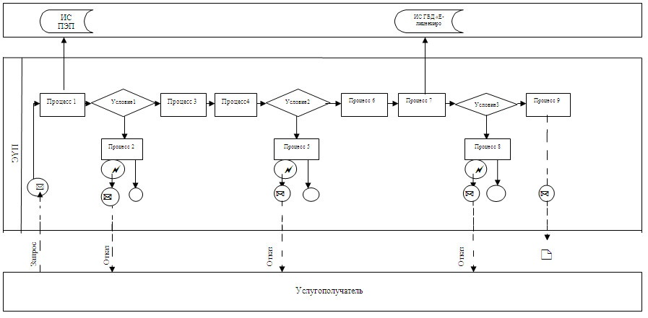

**№ 2 Диаграмма функционального взаимодействия при оказании электронной государственной услуги через Услугодателя**

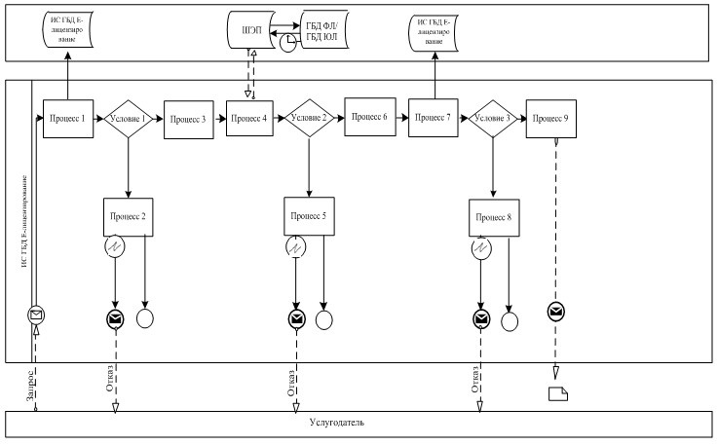

**№ 3 Диаграмма функционального взаимодействия при оказании электронной государственной услуги через ИС ЦОН**

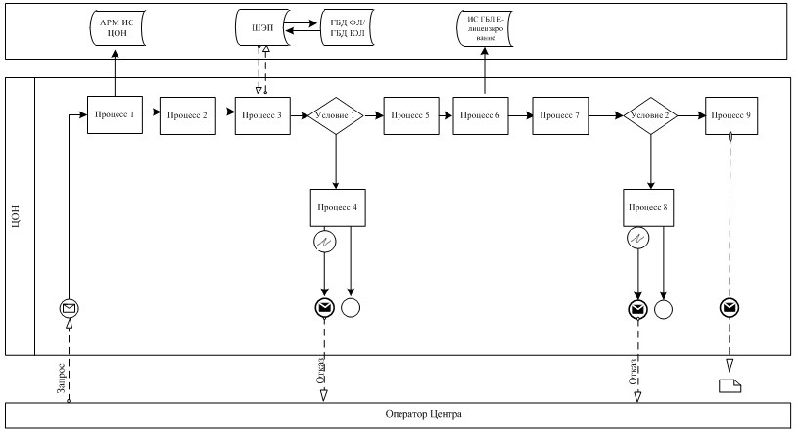

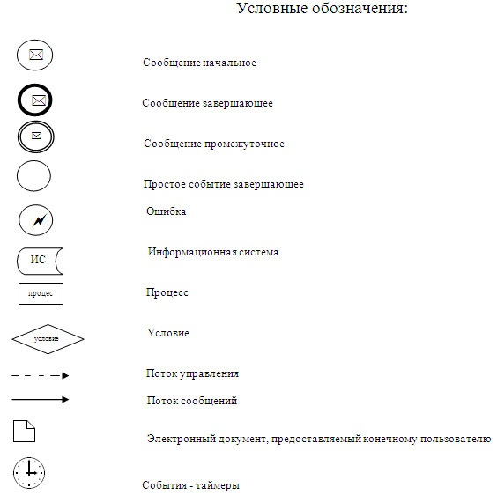

Приложение 4 к Регламенту     
электронной государственной услуги  
"Выдача разрешений на эмиссии    
в окружающую среду для объектов  
II, III и IV категории"

**Форма анкеты для определения показателей электронной государственной услуги: "качество" и "доступность"**

**____________________________________________________**  
**(наименование услуги)**

      1. Удовлетворены ли Вы качеством процесса и результатом оказания электронной государственной услуги?  
      1) не удовлетворен;  
      2) частично удовлетворен;  
      3) удовлетворен.  
      2. Удовлетворены ли Вы качеством информации о порядке оказания электронной государственной услуги?  
      1) не удовлетворен;  
      2) частично удовлетворен;  
      3) удовлетворен.

Приложение 5 к Регламенту     
электронной государственной услуги  
"Выдача разрешений на эмиссии    
в окружающую среду для объектов  
II, III и IV категории"

**1. Выходная форма положительного ответа(с Приложениями) Серия А-W № 00000 Наименование органа, выдающего разрешение на эмиссии в окружающую среду**  
**РАЗРЕШЕНИЕ**  
**на эмиссии в окружающую среду**  
**(наименование природопользователя)**  
**______________________________________________________________**  
**(индекс, почтовый адрес)**

      Индивидуальный идентификационный номер/  
      бизнес-идентификационный номер______________________  
      Учетный номер природопользователя*_____________________________  
      Наименование производственного объекта________________________  
      Местонахождение производственного объекта______________________  
      _____________________________________________________________  
      Соблюдать следующие условия природопользования:  
      1. Производить выбросы загрязняющих веществ в объемах (приложение 1), не превышающих:  
в ____ году ________________ тонн;  
в ____ году ________________ тонн;  
в ____ году ________________ тонн;  
в ____ году ________________ тонн;  
в ____ году ________________ тонн.  
      2. Производить сбросы загрязняющих веществ в объемах (приложение 2), не превышающих:  
в ____ году ________________ тонн;  
в ____ году ________________ тонн;  
в ____ году ________________ тонн;  
в ____ году ________________ тонн;  
в ____ году ________________ тонн.  
      3. Производить размещение отходов производства и потребления в объемах (приложение 3), не превышающих:  
в ____ году ________________ тонн;  
в ____ году ________________ тонн;  
в ____ году ________________ тонн;  
в ____ году ________________ тонн;  
в ____ году ________________ тонн.  
      4. Производить размещение серы в объемах (приложение 4), не превышающих:  
в ____ году ________________ тонн;  
в ____ году ________________ тонн;  
в ____ году ________________ тонн;  
в ____ году ________________ тонн;  
в ____ году ________________ тонн.  
      5. Выполнять согласованный план мероприятий по охране окружающей среды на период действия разрешения.  
      6. Выполнять программу производственного экологического контроля на период действия разрешения.  
      7. Условия природопользования согласно приложению 5 к настоящему Разрешению.  
      Срок действия разрешения на эмиссии в окружающую среду с ____ года по ____ года.  
      Разрешение на эмиссии в окружающую среду действительно до  изменения применяемых технологий и условий природопользования, указанных в настоящем Разрешении.  
      Приложения и программы, указанные в пунктах 5-7 настоящего Разрешения, являются неотъемлемой частью Разрешения.  
      Руководитель  
      (уполномоченное лицо)_____________________________________  
      Подпись                 Фамилия, имя, отчество  
                              (отчество при наличии)  
      М.П.  
      город                   Дата выдачи  
      Примечание:  
      *Учетный номер природопользователя указывается в случае его  присвоения.  
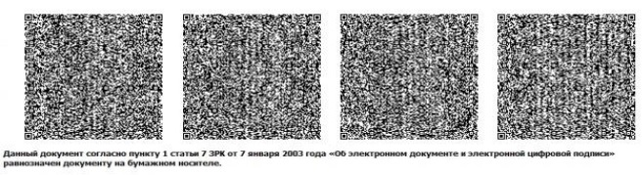

Приложение № 1 к разрешению   
на эмиссии в окружающую среду

**Лимиты выбросов загрязняющих веществ в атмосферный воздух**

|  |  |  |  |  |  |  |  |  |  |  |
| --- | --- | --- | --- | --- | --- | --- | --- | --- | --- | --- |
| Наименование веществ | Лимиты выбросов загрязняющих веществ в атмосферу | | | | | | | | | |
| годы | | | | | | | | | |
| 20__ | | 20__ | | 20__ | | 20__ | | 20__ | |
| г/сек | т/год | г/сек | т/год | г/сек | т/год | г/сек | т/год | г/сек | т/год |
| 1 | 2 | 3 | 4 | 5 | 6 | 7 | 8 | 9 | 10 | 11 |
| Всего, из них по площадкам: |  |  |  |  |  |  |  |  |  |  |
| Площадка 1 | | | | | | | | | | |
| в том числе по ингредиентам: |  |  |  |  |  |  |  |  |  |  |
| Площадка 2 и т.д. | | | | | | | | | | |
| в том числе по ингредиентам: |  |  |  |  |  |  |  |  |  |  |
|  | | | | | | | | | | |

Приложение № 2 к разрешению   
на эмиссии в окружающую среду

**Лимиты сбросов загрязняющих веществ со сточными водами**

|  |  |  |  |  |  |  |  |  |  |  |
| --- | --- | --- | --- | --- | --- | --- | --- | --- | --- | --- |
| Наименование веществ | Лимиты сбросов загрязняющих веществ | | | | | | | | | |
| годы | | | | | | | | | |
| 20__ | | 20__ | | 20__ | | 20__ | | 20__ | |
| мг/л | т/год | мг/л | т/год | мг/л | т/год | мг/л | т/год | мг/л | т/год |
| 1 | 2 | 3 | 4 | 5 | 6 | 7 | 8 | 9 | 10 | 11 |
| Всего, из них по водовыпускам: |  |  |  |  |  |  |  |  |  |  |
| По водовыпуску 1 | | | | | | | | | | |
| в том числе по ингредиентам: |  |  |  |  |  |  |  |  |  |  |
| По водовыпуску 2 и т.д. | | | | | | | | | | |
| в том числе по ингредиентам: |  |  |  |  |  |  |  |  |  |  |

Приложение № 3 к разрешению   
на эмиссии в окружающую среду

**Лимиты на размещение отходов**

|  |  |  |  |  |  |  |  |
| --- | --- | --- | --- | --- | --- | --- | --- |
| Наименование отходов | Место размещения | Код отхода | В объемах, тонн | | | | |
| годы | | | | |
| 20__ | 20__ | 20__ | 20__ | 20__ |
| 1 | 2 | 3 | 4 | 5 | 6 | 7 | 8 |
| Всего, в том числе видам: |  |  |  |  |  |  |  |

Приложение № 4 к разрешению

на эмиссии в окружающую среду

**Лимиты на размещение серы**

|  |  |  |  |  |  |  |
| --- | --- | --- | --- | --- | --- | --- |
| Наименование серы | Место  размещения | В объемах, тонн | | | | |
| годы | | | | |
| 20__ | 20__ | 20__ | 20__ | 20__ |
| 1 | 2 | 3 | 4 | 5 | 6 | 7 |
| Всего: |  |  |  |  |  |  |
|  |  |  |  |  |  |  |

Приложение № 5 к разрешению   
на эмиссии в окружающую среду

**Условия природопользования**

      _____________________________________________________________  
      _____________________________________________________________  
      _____________________________________________________________  
      _____________________________________________________________  
      _____________________________________________________________  
      _____________________________________________________________  
      _____________________________________________________________  
      _____________________________________________________________  
      _____________________________________________________________  
      _____________________________________________________________  
      _____________________________________________________________  
      _____________________________________________________________  
      _____________________________________________________________  
      _____________________________________________________________  
      _____________________________________________________________  
      _____________________________________________________________  
      _____________________________________________________________  
      _____________________________________________________________  
      _____________________________________________________________  
      _____________________________________________________________  


**1. Выходная форма отрицательного ответа**

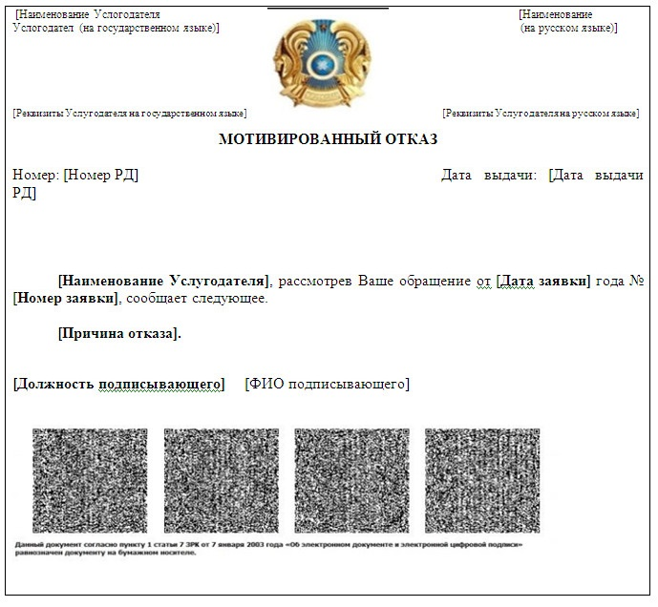

© 2012. РГП на ПХВ «Институт законодательства и правовой информации Республики Казахстан» Министерства юстиции Республики Казахстан